Работа над дикцией
Под дикцией понимается четкое, ясное и отчетливое произношение всех звуков родного языка с правильной их артикуляцией при четком и внятном произнесении слов и фраз.
Четкое и ясное произнесение слов обеспечивается за счет правильной артикуляции каждого звука, и прежде всего умения в процессе речи свободно и достаточно широко открывать рот. При плохо открываемом рте звуки произносятся как бы сквозь зубы. Для развития подвижности мышц нижней челюсти, умения достаточно широко открывать рот в процессе речи используются специальные упражнения.

Упражнения для развития подвижности нижней челюсти.
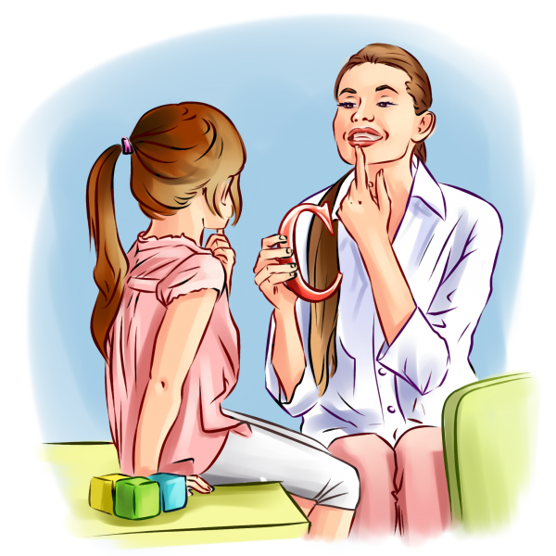
- Свободно опускайте нижнюю челюсть до тех пор, пока между зубами не будет промежуток в два пальца.
- Беззвучно, протяжно (на одном выдохе) произнесите гласные звуки:
ааааааааааааа
яяяяяяяяяяяяяя (расстояние между зубами в два пальца);
ооооооооооооо
ёёёёёёёёёёёёё (расстояние между зубами в один палец);
иииииииииииии (рот слегка открыт).
- Произнесите гласные звуки с голосом:
аaaaaaaaaaaaa
яяяяяяяяяяяяяя
ооооооооооооо
ёёёёёёёёёёёёё
иииииииииииии
- Слитно и протяжно произнесите несколько гласных звуков на одном выдохе:
аааааэээээ
аааааеееее
аааааиииии
иииииааааа
ооооояяяяя
аааааииииииооооо
иииииээээээааааа
аааааиииииэээээоооооо и т.д.
Следите за тем, чтобы при произнесении звуков раскрытие рта было достаточно полным.
- Произнесите пословицы, поговорки, скороговорки, которые насыщены гласными звуками, требующими широкого раскрытия рта.
Мал, да удал.
Два сапога - пара.
Нашла коса на камень.
Знай край, да не падай.
- Прочтите стихотворение, четко произнося звуки а, я.
Уж небо осенью дышало,
Уж реже солнышко блистало,
Короче становился день,
Лесов таинственная сень
С печальным шумом обнажалась,
Ложился на поля туман,
Гусей крикливых караван
Тянулся к югу: приближалась
Довольно скучная пора;
Стоял ноябрь уж у двора...
А. Пушкин
В процессе выполнения упражнений следите за тем, чтобы нижняя челюсть опускалась свободно вниз, гласные звуки сначала произносите немного подчеркнуто.

